

ふりがな
問診表
飼い主氏名 緊急連絡先

自宅TEL 携帯TEL
住所 〒 -

ふりがな
・動物の名前 ・種類 □犬 □猫（品種： ）

・生年月日 年 月 日（ 歳 カ月）
・性別 □去勢オス □避妊メス □オス □メス
・保険 □未加入 □加入済 （保険会社名： ）

・本日はどのような症状で受診されますか？

・今回とは別の病気やケガで動物病院に行かれたことはありますか？

□ない □ある （いつごろ： ）（どのような： ）

・これまでに薬や麻酔で、アレルギーや具合が悪くなったことがありますか？

□ない □ある （どのような： ）

・予防はされていますか？
⇨ 混合ワクチン □接種 □未接種 （最終接種： 年 月頃）
⇨ フィラリア、ノミダニ予防 □実施 □未実施 （ 月 ～ 月まで実施）
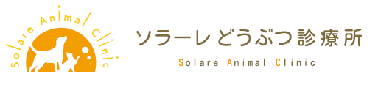
⇨ 狂犬病ワクチン □接種 □未接種 （最終接種： 年 月頃）

・最後に、当院を知ったきっかけを教えて下さい。
□ホームページ □インスタグラム □知人からの紹介 □自宅から近い
□その他（ ）

